**SOCIÁLNÍ SLUŽBY**

**MĚSTA BOJKOVICE, P.O.**

**Výroční zpráva**

**2024**

**OBSAH**

**Kontaktní údaje 3**

**Úvod 4**

**Organizační struktura 5**

**Vzdělávání zaměstnanců 5**

**Pečovatelská služba 6**

**Statistika obyvatel DPS Černíkova a DPS Tovární k 31. 12. 2024 7**

**Finanční zpráva 8**

**Přehled aktivit za rok 2024 9**

**Poděkování 14**

1. **KONTAKTNÍ ÚDAJE**

**IČ:** 712 25 773

**Zřizovatel**: Město Bojkovice

**Zahájení činnosti**: 1. 1. 2005

**Statutární zástupce:** Mgr. Marie Miškóciová

**Adresa ředitelství:**

Sociální služby Města Bojkovice, p. o.

Černíkova 965, 687 71 Bojkovice

**Tel.:** 572 625 316, 572 625 317, 572 625 117

**Mobil:** 606 681 002, 721 107 649

**E-mail:**

[reditel@dps-bojkovice.cz](mailto:reditel@dps-bojkovice.cz)

[ekonom@dps-bojkovice.cz](mailto:ekonom@dps-bojkovice.cz)

[soc.pracovnik@dps-bojkovice.cz](mailto:soc.pracovnik@dps-bojkovice.cz)

[ucetni@dps-bojkovice.cz](mailto:ucetni@dps-bojkovice.cz)

**Web:** [www.dps-bojkovice.cz](http://www.dps-bojkovice.cz)

**Zaregistrovaný druh služby**: pečovatelská služba

**Identifikátor sociální služby:** 9076 518

**Domy s pečovatelskou službou:**

DPS Černíkova 965, 687 71 Bojkovice

DPS Tovární 1020, 687 71 Bojkovice

1. **ÚVOD**

Vážení,

uplynulý rok byl pro naši organizaci obdobím rozvoje a zlepšování služeb, které poskytujeme klientům. Terénní pečovatelská služba i domy s pečovatelskou službou nadále pomáhají seniorům a potřebným zůstat co nejdéle v domácím prostředí s odpovídající péčí a podporou.

Velkým přínosem bylo rozšíření našeho týmu pečovatelů, což nám umožnilo poskytnout péči většímu počtu klientů a zlepšit kvalitu služeb. Zároveň jsme se zaměřili na modernizaci a údržbu budov DPS – vymalovali jsme společné prostory, které jsme následně vyzdobili krásnými obrazy žáků Základní umělecké školy Bojkovice. Díky této spolupráci vytvořily paní učitelka Petra Skočovská a paní učitelka Natálie Luptáková malou obrazovou galerii, která vnáší do prostor DPS Tovární příjemnou atmosféru. Děkujeme paní ředitelce Evě Regináčové za to, že jsme mohli tuto krásnou výstavu uskutečnit. Dále jsme zrekonstruovali zázemí pro pečovatele a obnovili několik kuchyňských linek v jednotlivých bytech.

Kromě materiálních vylepšení jsme se věnovali i komunitnímu životu našich obyvatel. Uspořádali jsme různé akce k významným příležitostem, přivítali jsme děti Mateřské školy, Základní školy Štefánikova, Základní umělecké školy i studentky Církevní střední školy. Tito všichni přinesli potěšení a energii klientům v rámci mezigeneračních setkávání. Radost také udělal výlet do svíčkárny v Drslavicích, kterého se obyvatelé mohli zúčastnit i díky laskavému daru od města Bojkovice a firmy Albo Schlenk – za tuto podporu upřímně děkujeme.

Naše organizace se také aktivně prezentovala na akci Město lidem – Dny sociálních služeb v Uherském Brodě, kde jsme měli možnost se představit široké veřejnosti, seznámit se s novými partnery a sdílet zkušenosti s ostatními poskytovateli sociálních služeb.

Ráda bych poděkovala všem zaměstnancům za jejich každodenní nasazení, empatii a profesionální přístup. Děkuji také zřizovateli městu Bojkovice za finanční podporu i jinou formu pomoci, Zlínskému kraji za poskytnuté dotace a všem, kteří nám pomáhají vytvářet lepší podmínky pro život našich klientů.

Věřím, že i v nadcházejícím roce budeme pokračovat v rozšiřování poskytovaných služeb a přinášet péči a podporu těm, kteří ji nejvíce potřebují.

S úctou

Mgr. Marie Miškóciová

ředitelka

1. **ORGANIZAČNÍ STRUKTURA**
2. **VZDĚLÁVÁNÍ ZAMĚSTNANCŮ**

Vzdělávací akce a programy jsou plánovány v souladu se z. č. 108/2006 Sb., O sociálních službách, v platném znění. Minimální rozsah dalšího vzdělávání u sociálního pracovníka a pracovníků v sociálních službách stanovený zákonem je 24 hodin za kalendářní rok. Pracovníci si díky tomu upevňují, obnovují a doplňují své vědomosti a dovednosti.

Ostatní pracovníci si kvalifikaci doplňují dle aktuálních potřeb na danou pracovní pozici a také dle změn zákonů a platných právních norem.

**Vzdělávací akce a programy uskutečněné v roce 2024:**

* Sdělování špatných zpráv v podmínkách sociálních služeb
* Stáří na vlastní kůži
* První pomoc
* Poskytování paliativní péče v podmínkách sociálních služeb
* Život za zdí
* Desatero úspěšné komunikace s rodinou uživatele sociálních služeb
* Jak zvládnout syndrom vyhoření
* Jak úspěšně jednat s klientem s poruchou osobnosti
* Zvládání konfliktních situací v prostředí sociálních služeb
* Kvalifikační kurz pro pracovníky v sociálních službách
* Školení řidičů
* Školení BOZP
* Příprava a sestavení účetní uzávěrky, inventarizace u vybraných účetních jednotek
* FKSP od 1. 1. 2024 v praxi po zrušení vyhl. č. 114/2002 Sb.
* Ukončení roku 2023 a legislativa roku 2024 – mzdový program Perm
* Podzimní novinky ve mzdové účtárně
* Roční zúčtování záloh a daň zvýhodnění 2023, změny ve zdaňování příjmů 2024
* Konference Zlínského kraje pro ekonomické pracovníky
* Setkání 4 krajů
* Metodické setkání poskytovatelů peč. služeb ve Zlínském kraji
* Zasedání ČAPS
* Setkání poskytovatelů soc. služeb ve Zlínském kraji
* Moravská konference sociálních služeb 2024

1. **PEČOVATELSKÁ SLUŽBA**

Naše organizace poskytuje terénní pečovatelskou službu dle zákona č. 108/2006 Sb. a vyhl. č. 505/2006 Sb., v platném znění.

Pečovatelská služba je určena seniorům, lidem, kteří mají sníženou soběstačnost z důvodu věku, chronického onemocnění nebo zdravotního postižení a rodinám s dětmi, jejichž situace vyžaduje pomoc jiné fyzické osoby.

Služba spočívá v pomoci při zvládání běžných úkonů péče o vlastní osobu, v pomoci při osobní hygieně nebo poskytnutí podmínek pro osobní hygienu. Dále se jedná o poskytnutí stravy nebo pomoci při zajištění stravy, o pomoc při zajištění chodu domácnosti, o zprostředkování kontaktu se společenským prostředím, ale také např. o pomoc při uplatňování práv klientů.

Základní služby doplňují fakultativní činnosti jako je např.: zapůjčení zdravotnických pomůcek (polohovací postel, invalidní vozík, chodítko) a zapůjčení termojídlonosičů.

Pečovatelská služba je poskytována za úhradu, na základě písemné smlouvy mezi klientem a poskytovatelem. Vždy je poskytována individuálně, dle aktuálních potřeb a požadavků klienta.

Časová dostupnost naší pečovatelské služby je od 6:00 hod. do 22:00 hod.

Od 1. 11. 2024 došlo k navýšení úhrady za úkony pečovatelské služby. Úhrada za úkony účtované hodinovou sazbou byla stanovena na 165,00 Kč/hod. U úkonů účtovaných dle jiných jednotek to bylo např. 1 kg prádla za 100,00 Kč nebo dovážka oběda za 30,00 Kč/úkon až 60,00 Kč/úkon (dle trasy rozvozu).

V roce 2024 se tým pečovatelské služby rozrostl o jeden pracovní úvazek. (Jednalo se o zástup za dlouhodobou pracovní neschopnost.) Provoz pečovatelské služby zajišťuje od 1. 2. 2024 osm pracovníků v sociálních službách (tj. 7 pečovatelek + 1 pečovatel) a sociální pracovnice.

Služba může být poskytována ve dvou domech s pečovatelskou službou v Bojkovicích a v domácnostech klientů v těchto obcích: Bojkovice, Krhov, Bzová, Přečkovice, Žítková, Komňa, Záhorovice, Nezdenice, Rudice, Pitín a Hostětín. (V obcích Rudice, Nezdenice, Hostětín a Žítková jsme v loňském roce neměli žádného klienta.)

V roce 2024 využilo pečovatelskou službu 113 klientů (z toho 85 žen a 28 mužů). Nejstaršímu klientovi bylo 97 let, nejmladšímu 34 let. V přímé péči jsme strávili 6818 hodin, rozvezli jsme 6291 obědů, vyprali 1374 kg prádla.

1. **STATISTIKA OBYVATEL DPS ČERNÍKOVA A DPS TOVÁRNÍ K 31. 12. 2024**

Celkový počet bytů v obou domech s pečovatelskou službou je 143 (z toto 57 bytů je v DPS Černíkova a 86 bytů je v DPS Tovární).

|  |  |  |  |
| --- | --- | --- | --- |
| **Pohyb obyvatel v DPS Černíkova a v DPS Tovární** | | | |
|  | **DPS Černíkova** | **DPS Tovární** | **Celkem** |
| **Odchod do soukromí** | 2 | 0 | 2 |
| **Odchod do DS** | 3 | 4 | 7 |
| **Úmrtí** | 5 | 3 | 8 |
| **Nástup** | 10 | 7 | 17 |

1. **FINANČNÍ ZPRÁVA**

Hlavní činností organizace je provozování Domů s pečovatelskou službou na ulici Černíkova 965 a na ulici Tovární 1020 a poskytování pečovatelské služby ve městě Bojkovice a přilehlých obcích.

Doplňkovou činností organizace je pronájem nebytových prostor. Jedná se o ordinaci praktického lékaře, ordinace stomatologů a kadeřnictví.

Organizace nevlastní žádný dlouhodobý hmotný nebo nehmotný majetek, budovy jsou ve vlastnictví zřizovatele města Bojkovice. V drobném dlouhodobém nehmotném majetku je evidováno programové vybavení. Drobný dlouhodobý hmotný majetek od 3.000,-- Kč do 40.000,-- Kč pořizuje organizace dle aktuálních potřeb. V roce 2024 byly opět dokoupeny nové rehabilitační pomůcky pro klienty pečovatelské služby.

**Hlavními náklady** organizace jsou kromě pořizování majetku potřebného k zajištění provozu také spotřeby energií, mzdové náklady a náklady na opravy a udržování. V roce 2024 byly provedeny výměny kuchyňských linek na DPS Černíkova, které byly již v nevyhovujícím stavu. Větší investice se týkala výmalby společných chodeb a schodišť na budově DPS Tovární. Dále na této budově bylo zrekonstruováno zázemí pečovatelské služby včetně nového vybavení.

Oprava kanalizace na budově DPS Černíkova byla financována z rozpočtu zřizovatele města Bojkovice.

Náklady na doplňkovou činnost jsou nulové.

**Mezi hlavní výnosy** organizace patří tržby za pečovatelské služby a tržby za nájemné bytů.

V doplňkové činnosti se jedná o tržby za pronájem nebytových prostor.

Nájemné u bytových i nebytových prostor bývá každým rokem zvyšováno o inflaci.

Za pronájem budov se zřizovateli odvedla částka 1.000.000,00 Kč.

Tržby za pečovatelské úkony základní činily částku 1.351.368,00 Kč.

Tržby za pečovatelské úkony fakultativní činily částku 55.339,00 Kč.

**Dále byla organizace financována prostřednictvím dotací:**

Zlínský kraj (program „ZAJIŠTĚNÍ DOSTUPNOSTI“) 3.729.300,00 Kč

Zlínský kraj (program „SOCIÁLNÍ SLUŽBY ZK – ČÁST A“) 572.000,00 Kč

Zřizovatel město Bojkovice (dotace peč. služby) 403.000,00 Kč

Zřizovatel město Bojkovice (dotace provozní) 694.000,00 Kč

1. **PŘEHLED AKTIVIT ZA ROK 2024**

* 8. 3. 2024 - Mezinárodní den žen

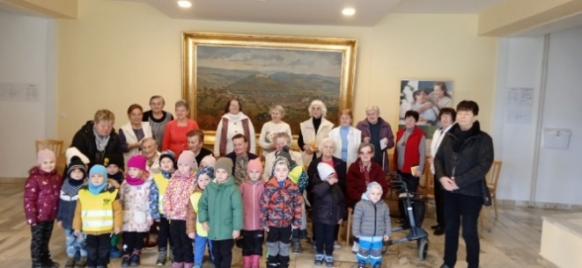 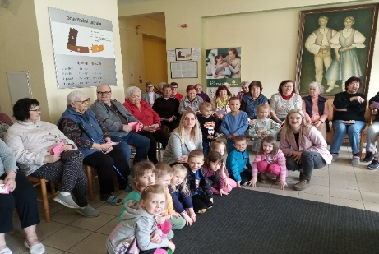

* 5. 6. 2024 - Setkání se starostou města Bojkovice Mgr. Petrem Viceníkem

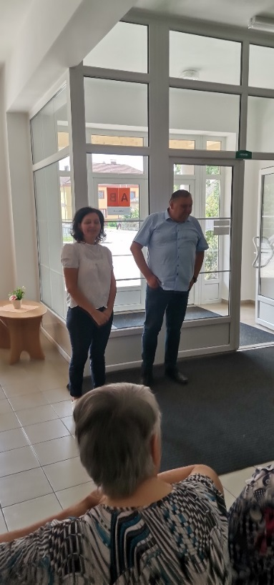 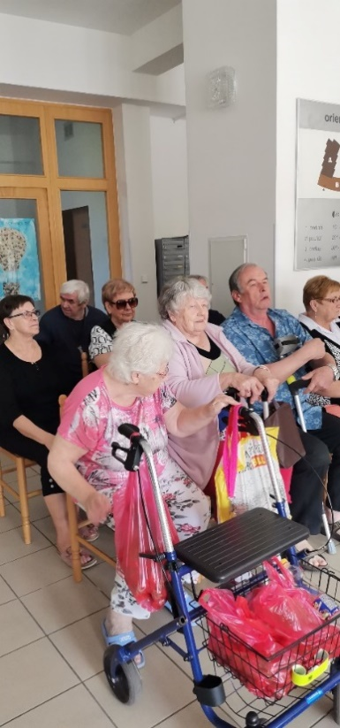

* 12. 9. – 13. 9. 2024 se někteří naši zaměstnanci zúčastnili akce MĚSTO LIDEM – Dny sociálních služeb, kterou pořádalo město Uherský Brod spolu s Charitou Uherský Brod.

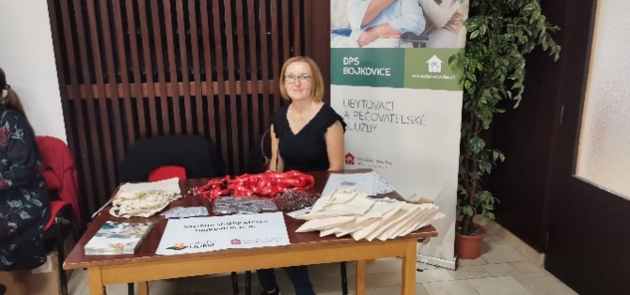

* 17. 9. 2024 - 30. výročí otevření DPS Černíkova

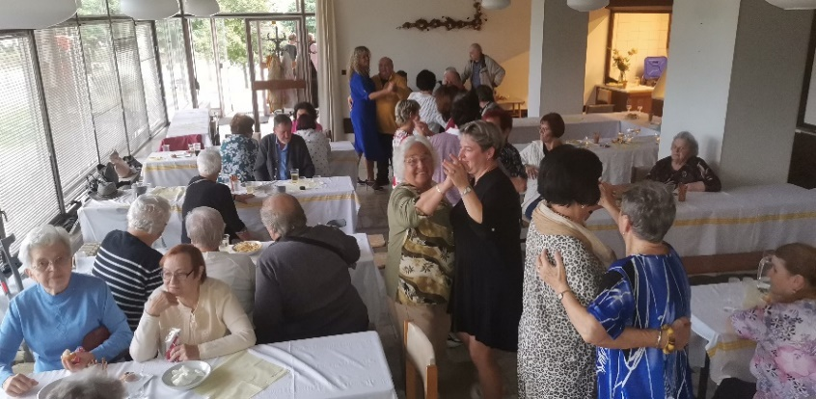

* 1. 10. 2024 - Mezinárodní den seniorů

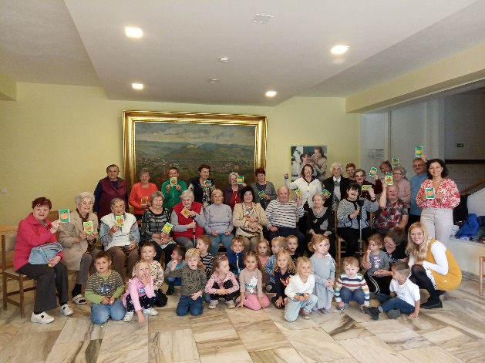 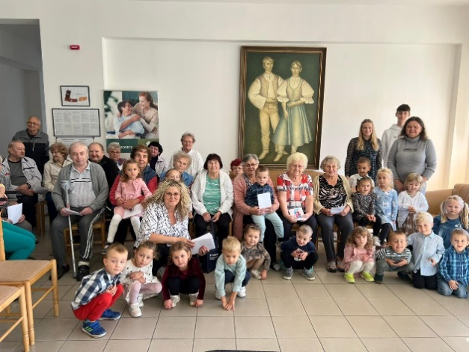

* 23. 10. 2024 - Školení První pomoci

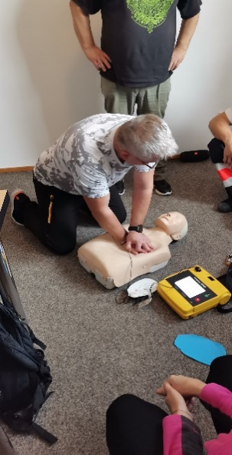 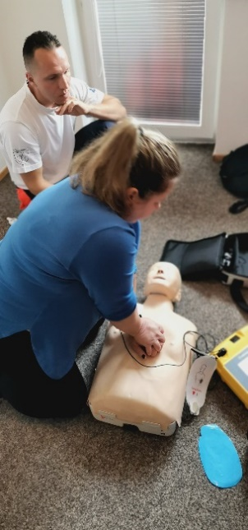

* 13. 11. 2024 - Mezinárodní den laskavosti

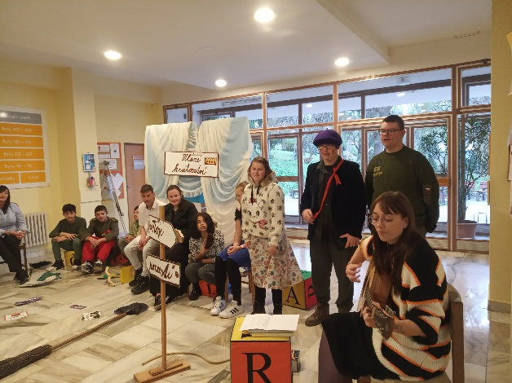

* 14. 11. 2024 - Exkurze ve svíčkárně Lima – Drslavice

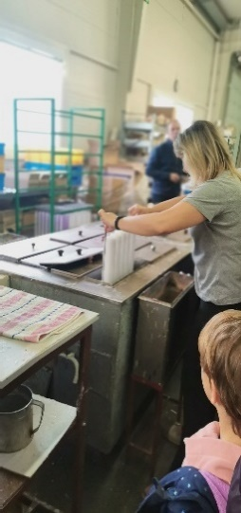

* 3. 12. 2024 - V domě s pečovatelskou službou chodil Mikuláš

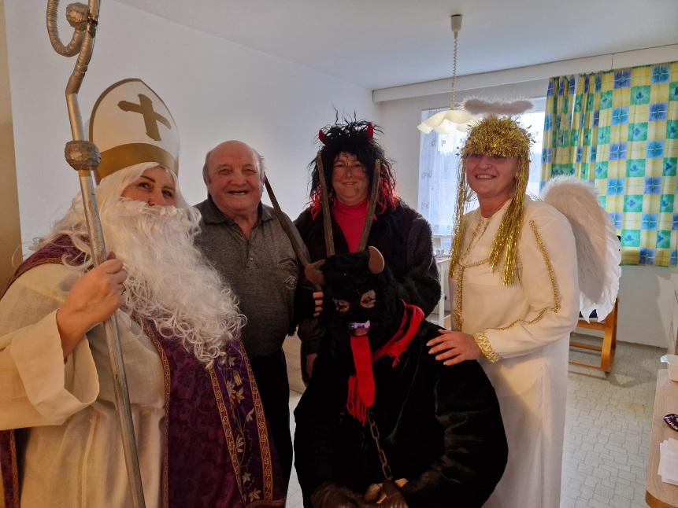

* 16. 12. 2024 - Vánoční posezení s obyvateli DPS

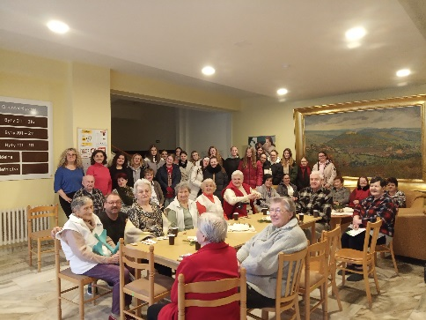 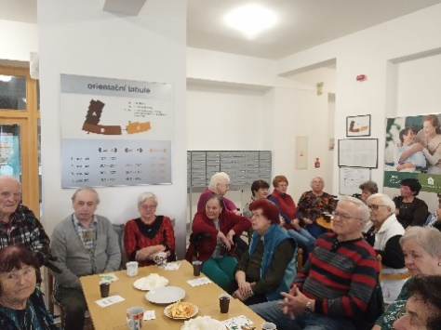

1. **PODĚKOVÁNÍ**

**Děkujeme všem, kteří nás v roce 2024 podpořili!**

 

**Město Bojkovice**

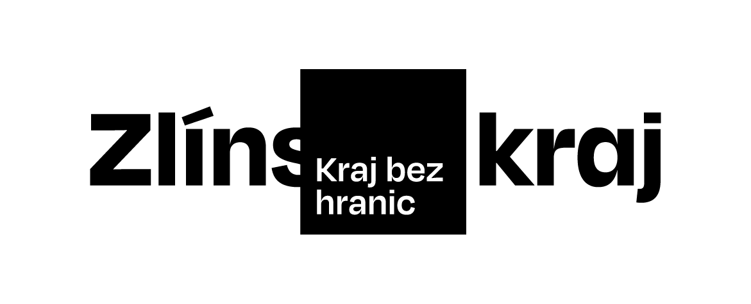

[Schlenk home](http://www.schlenk.com/index.php?)

**Zpracovaly:**

Mgr. Marie Miškóciová

Irena Dubovská, DiS.

Jana Gorčíková

Vendula Kojecká